Ort | Pastor |  | Pfarramtssekretärin | Telefon | Fax/E-Mail | Anschrift
Altenau | vakant |  | Astrid Thies | 05328 382 | 05328 8386 kg.altenau@evlka.de | Bergstr. 1, 38707 Altenau
Bad Grund | Astrid Schwerdtfeger |  | Jessica Schubert | 05327 83880  0178-5625906 | kg.badgrund@evlka.de  schwerdtfegerastrid@gmail.com | Markt 21, 37539 Bad Grund
Bad Lauterberg Paulus | Andreas Schmidt | 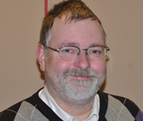 | Sandra Geibel | 05524 4547 | 05524 4547 05521999813 andreas.schmidt@evlka.de | Stollenweg 6, 374321 Bad Lauterberg
Bad Lauterberg St. Andreas | Brigitte Hirschmann | 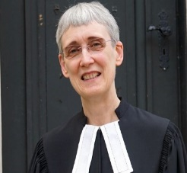 | Henrika Werner | 05524 3373 | 05524 8539235 evang.kirchbuero_badlauterberg@t-online.de sb-hirschmann@t-online.de | Kirchplatz 1, 637431 Bad Lauterberg
Bad Sachsa | Urs Ebenauer |  | Gabriele Glatthor | 05523 2733 | 05523 1333 kg.badsachsa@evlka.de  Urs.ebenauer@evlka.de | Kirchstr. 24, 37441 Bad Sachsa
Barbis | Torsten Kahle | 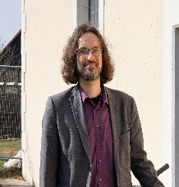 | Bianca Schwerthelm | 05524 3472 | 05524 8671605 torsten.kahle@evlka.de st.petribarbis@t-online.de | Barbiser Str. 78, 37431 Barbis
Bartolfelde | Torsten Kahle |  | Bianca Schwerthelm | 05524 3434 | 05524 8671605  torsten.kahle@evlka.de kg.bartolfelde@web.de | Bartolfelder Str. 20, 37431 Bartolfelde
Bilshausen | Dr. Till Engelmann | 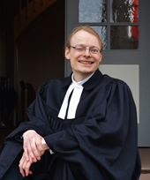 | Angelika Gardt | 05556 335 | 05556-3610685 kg.lindau-eichsfeld@web.de | Kreuzkirchenstr. 1, 37191 Katlenburg-Lindau
Buntenbock | vakant |  | Kirchenbüro Oberharz | 05323 7005 | kg.clausthal@evlka.de | An der Marktkirche 3, 38678 Clausthal-Zellerfeld
Clausthal | Vakanzvertreter  André Dittmann | 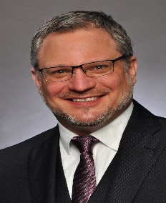 | Kirchenbüro Oberharz | 05323 7005  05323 3291 | Andre.dittmann@evlka.de | An der Marktkirche 3  38678 Clasutahl-Zellerfeld
Dögerode | Rolf Wulkop | 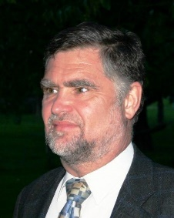 | Uschi Reinecke | 05553 765 | pfarramt-kalefeld@web.de | Grabenstr. 12, 37589 Kalefeld
Dorste | vakant |  | Ute Lüer | 05522 7093750 | kirchengemeinde.dorste@t-online.de | Turmstr. 2, 37520 Osterode
Düderode-Oldenrode | Michael Falk | 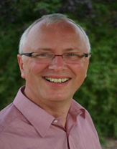 | Helga Zöll | 05553 4942 05553 2197 | pfarramt@kirche-duederode.de michael.falk@evlka.de | Kirchgasse 1, 37589 Düderode
Duderstadt | Christina Abel | 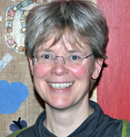 | Beate Conrady | 05527 2581 | 05527 2581 kirchengemeinde@servatius-duderstadt.de christina.abel@gmx.de | Marktstr. 6, 37115 Duderstadt
Eboldshausen | Michael Falk |  | Julia Wille | 05553 2197 | kg.echte@evlka.de michael.falk@evlka.de | Bei der Kirche 3, 37589 Echte
Echte | Michael Falk |  | Julia Wille | 05553 2197 | kg.echte@evlka.de michael.falk@evlka.de | Bei der Kirche 3, 37589 Echte
Eisdorf | Uwe Rumberg |  | Claudia Hüttig | 05522 82696 05522 82696 | kirche-eisdorf@t-online.de  uwe.rumberg@evlka.de | Mitteldorf 35, 37534 Eisdorf
Elbingerode | Alexandra Heimann | 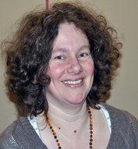 | Marlies Henkel | 05521 5411 | 05521 5620 pfarramtelbhoe@gmx.de AlexandraHeimann@web.de | Kirchplatz 3, 37412 Elbingerode
Förste | Uwe Rumberg |  | Andrea Bollmann | 05522 82361 | uwe.rumberg@evlka.de  Kg.st.martin.nienstedt@evlka.de | An der Pfarre 6, 37520 Osterode
Gieboldehausen | Johann Hinrich Witzel | 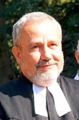 | Frau Brockmann | 05528 770 | kg.gieboldehausen@evlka.de  johann-hinrich.witzel@evlka.de | Marktstr. 25, 37434 Gieboldehausen
Hahnenklee | Andre Dittmann |  | Astrid Thies | 05325 2378 | kg.hahnenklee@evlka.de  andre.dittmann@evlka.de | Prof-Mohrmann-Weg 1, 38644 Goslar-Hahnenklee
Hattorf | Jörg Natho | 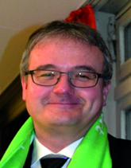 | Kornelia Koch | 05584 332 | info@kirche-hattorf.de joerg.natho@evlka.de | Kirchstr. 9, 37197 Hattorf
Herzberg-Christus  mit Lonau und Sieber | Katharina López Acuna | 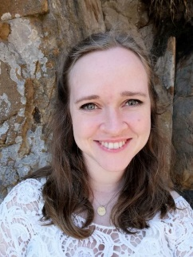 | Andrea Hubrich | 05521 2706 | andrea.hubrich@evlka.de  katharina.lopez-acuna@evlka.de | Heidestr. 14, 37412 Herzberg
Herzberg-St.Nicolai | Thomas Harms | 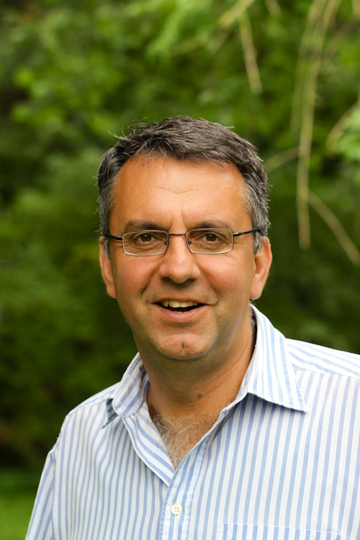 | Andrea Hubrich | 05521 5036 016096815477 | andrea.hubrich@evlka.de  thomas.harms@evlka.de | Heidestr. 14, 37412 Herberg
Hilkerode | Gerd-Florian Beckert | 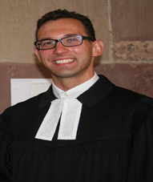 | Beate Conrady | 05527-2581 | gerd-florian.beckert@evlka.de | Marktstr. 6, 37115 Duderstadt
Hörden | Hillard Heimann |  | Marlies Henkel | 05521 5411 | pfarramtelbhoe@gmx.de hillard.smid@gmx.de | Kirchplatz 3, 37412 Elbingerode
Kalefeld | Rolf Wulkop | 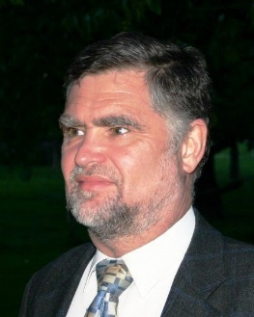 | Uschi Reinecke | 05553 765 | pfarramt-kalefeld@web.de | Grabenstr. 12, 37589 Kalefeld
Lasfelde-Lerbach | Silke Dobers | 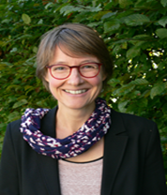 | Gemeindebüro Osterode | 05522 901931 05522 9519-12 | silkedobers@gmx.de  Bettina.haberer@evlka.de | Lasfelder Str. 45a, 37520 Osterode
Lautenthal | Andre Dittmann |  | Nicola Pilz | 05325 4290 0151 50354425 | kg.lautenthal@t-online.de andre.dittmann@evlka.de | Marktplatz 11, 38685 Lautenthal
Lerbach | Volker Dobers | 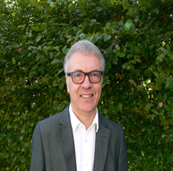 | Gemeindebüro Osterode | 05522 124185 05522 901931 | Volker.Dobers@evlka.de  Bettina.haberer@evlka.de | Lasfelder Str. 45a, 37520 Osterode
Lindau | Hillard Heimann |  | Angelika Gardt | 05556 335 | kg.lindau-eichsfeld@web.de  hillard.smid@gmx.de | Kreuzkirchenstr. 1, 37191 Katlenburg-Lindau
Nienstedt | Uwe Rumberg |  | Andrea Bollmann | 05522 82361 | Uwe.rumberg@evlka.de  Kg.st.martin.nienstedt@evlka.de | An der Pfarre 6, 37520 Osterode
Osterhagen | Torsten Kahle |  | Bianca Schwerthelm | 05524-3434 | 05524 8671605 kg.bartolfelde@web.de  torsten.kahle@evlka.de | Bartolfelder Str. 20, 37431 Bartolfelde
Osterode - Kreuzkirche | Johanna Friedlein | 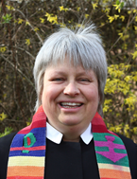 | Gemeindebüro Osterode | 05522 901931 05522 5066115 | evkreuzkirche.oha@web.de johannafriedlein@hotmail.com | Erfurter Weg 2, 37520 Osterode
Osterode- St. Jacobi |  |  | Gemeindebüro Osterode | 05522 901931 05522 2279 | ev.gemeindebuero.osterode@evlka.de | Schloßplatz 3, 37520 Osterode
Osterode-St. Aegidien mit Uehrde /Riefensbeek | Sascha Barth | 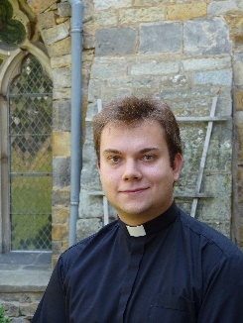 | Gemeindebüro Osterode | 05522 901931 | stefanie.puehn@evlka.de  sascha.barth@evlka.de | Aegidienstr. 4, 37520 Osterode
Osterode-St. Marien |  |  | Gemeindebüro Osterode | 05522 901931 05522 2279 | ev.gemeindebuero.osterode@evlka.de | Schloßplatz 3, 37520 Osterode
Osterode-Zum guten Hirten | Uwe Brinkmann | 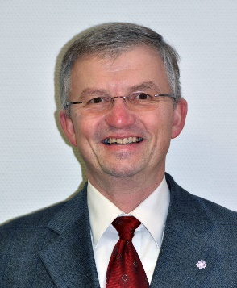 | Gemeindebüro Osterode | 05522 901931  05556 3610646 | guter.hirte@t-online.de  uwe.brinkmann@evlka.de | Im Strange 26a, 37520 Osterode
Pöhlde | Alexandra Heimann  Hillard Heimann |  | Marion Ohnesorge | 05521 1393 | kg.poehlde@evlka.de AlexandraHeimann@web.de | Pfalzstr. 2, 37412 Pöhlde
Scharzfeld | Andreas Schmidt |  | Kerstin Ruschinczik |  | 05521999813 andreas.schmidt@evlka.de | Im Winkel 6, 37412 Scharzfeld
Schwiegershausen | Stefan Schmidt | 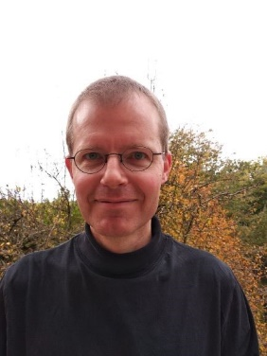 | Frau Waldmann | 05522 72431 | 05522 72431 kirche.schwiegershausen@t-online.de  Stschmidt.p@web.de | Kirchstr. 5, 37520 Osterode
Sebexen | Rolf Wulkop | 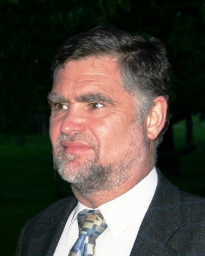 | Frau Kruse | 05553 4208 05553 765 | pfarramt-kalefeld@web.de | Zur Kirche 11, 37589 Sebexen
St. Andreasberg | André Dittmann |  | Grit Sauer | 05582 1538 05582 1041 | kg.st.andreasberg@evlka.de  andre.dittmann@evlka.de | Am Kirchplatz 5b, 37444 St. Andreasberg
Steina | Urs Ebenauer |  | Gabriele Glatthor | 05524-3434 05523 93020 | Urs.ebenauer@evlka.de | Bartolfelder Str. 20, 37431 Bartolfelde
Westerhof | Michael Falk |  | Gabriele Röthel | 05553 2844 05553 2197 | Kg.willershausen@evlka.de  michael-falk@evlka.de | Bei der Kirche 3, 37589 Echte
Wiershausen | Michael Falk |  | Helga Zöll | 05553 4942 05553 2197 | pfarramt@kirche-duederode.de michael.falk@evlka.de | Kirchgasse 1, 37589 Düderode
Wildemann | Astrid Schwerdtfeger |  | Stephanie Bartels | 05327-83880  0178-5625906 | kg.wildemann@evlka.de  schwerdtfegerastrid@gmail.com | Innerstetal 11, 38709 Wildemann
Willensen | Uwe Rumberg |  | Sabine Schimpfhauser | 0114-1933319  05522 82696 05522 82696 | kirche-eisdorf@t-online.de  uwe.rumberg@evlka.de | Mitteldorf 35, 37534 Eisdorf
Willershausen | Michael Falk |  | Gabriele Röthel | 05553 2844 05553 2197 | Kg.willershausenqevlka.de  Michael.falk@evlka.de | Bei der Kirche 3, 37589 Echte
Wollershausen | Johann Hinrich Witzel |  | Frau Brockmann | 05528 770 | kg.gieboldehausen@evlka.de  johann-hinrich.witzel@evlka.de | Marktstr. 25, 37434 Gieboldehausen
Wulften | Till Engelmann |  | Martina Drath | 05556 3722-964  05556 3610646 | kirchengemeindewulften@online.de tillengelmann@gmx.de | Tieberg 8, 37199 Wulften
Zellerfeld | Andre Dittmann |  | Nicola Pilz | 05323 81834 0151 50354425 | buero@kirchengemeinde-zellerfeld.de andre.dittmann@evlka.de | Bornhardstr. 4, 38678 Clausthal-Zellerfeld
Zellerfeld | André Dittmann |  | Nicola Pilz | 0176 53669949 | Andre.dittmann@evlka.de | Bornhardsdtr. 4  38678 Clausthal-Zellerfeld
Berufsschulpfarramt | Horst Reinecke | 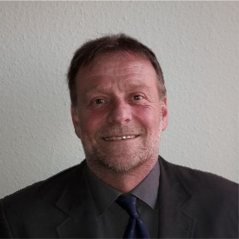 |  | 05522 5065240  0171-7033948 | horst.reinecke@evlka.de
Tourismus und Kultur | Jörg Uwe Pehle | 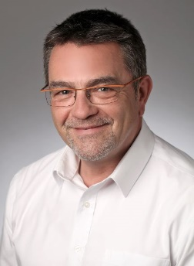 |  | 05323-9823815 | Joerguwe.pehle@evlka.de
Diakonisches Werk | Susanne Mende | 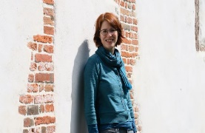 | Osterode  Iska Rohmann  Kathrin Wünsch | Osterode  05522 901981 | dw.osterode@evlka.de  susanne.mende@evlka.de | Schloßplatz 3a  37520 Osterode
Diakonisches Werk  Flüchtlingssozialarbeit |  |  | Iska Rohrmann | 05522 901919 | fluechtlingssozialarbeit.dw.harzerland@evlka.de | Schloßplatz 3a  37520 Osterode
Diakonisches Werk  Bereich Clausthal | Dana Pruss |  | Marianne Seiffert | 05323-715618 | dw.clausthal@evlka.de | An der Marktkirche 4  38678 Clausthal-Zellerfeld
Jugenddienst | Axel Peter | 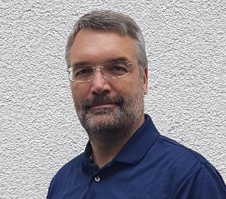 |  | 05522 919645 | a.peter1964@web.de | Marienvorstadt 31  37520 Osterode
Jugenddienst | Iris Fahnkow | 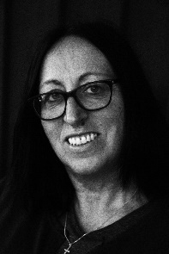 |  | 05522 919689 | i.fahnkow@evjudi.de | Marienvorstadt 31  37520 Osterode
Jugenddienst | Burkhard Brömme |  |  | 05521 893089 | evcooler@online.de | Heidestr. 14  37412 Herzberg
Jugenddienst  Oberharz | Ann-Kathrin Schirmer | 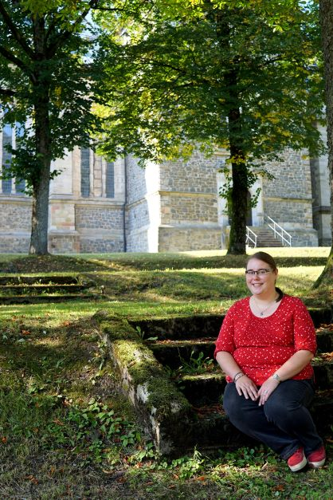 |  | 05323 9823815 | Ann-Kathrin.Schirmer@evlka.de | Schulstr.2a  38678 Clausthal
Herzberg | Jörg Ehrenfeuchter |  |  | 05521-855862 | Joerg_ehrenfeuchter@yahoo.de
Bäderregion | Dorothea Peppler |  |  |  | dorotheapeppler@onlinehome.de
Oberharz | Arno Janssen |  |  |  | arnojanssen1@gmx.de
KKS Vorsitzende | Ingrid Baum |  |  | 05522-901963 | baum_ingrid@web.de
KA | Karlheinz Himstedt |  |  | 05551-9789100 | karlheinz.himstedt@evlka.de
KA | Christa Eulert |  |  | 05551-9789102 | christa.eulert@evlka.de

Oberharz Altes Amt
Bäderregion Osterode-Land
Eichsfeld Herzberg
Osterode-Stadt

